**TUTUM YATIRIM VE TÜRK MALLARI HAFTASI ( 12 – 18 Aralık )**

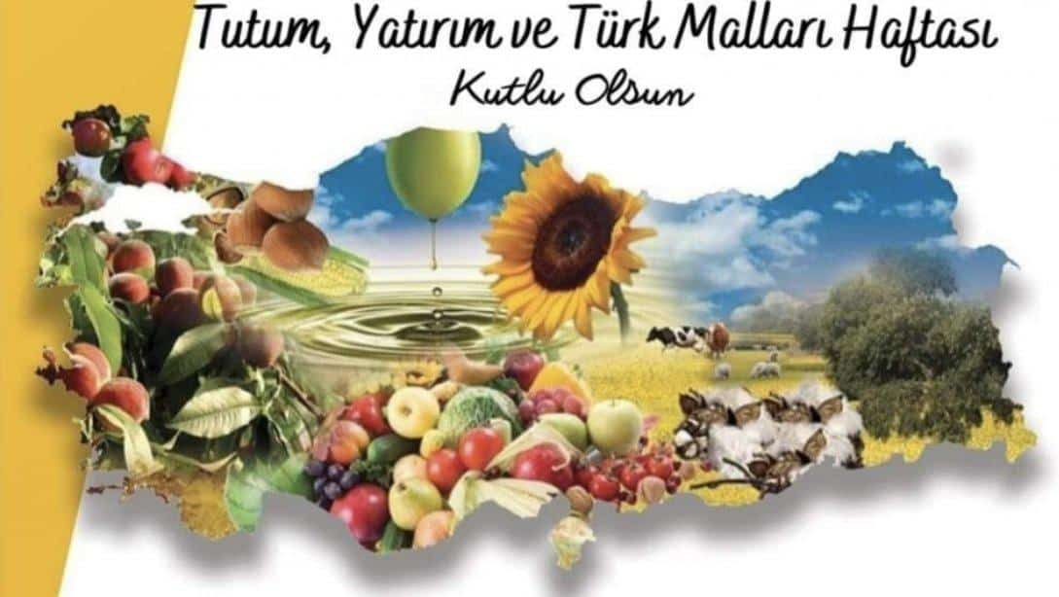

**Günün Anlam Ve Önemi**

İnsanların parasını, malını eşyalarını, zamanını ve sağlığını gerektirdiği gibi korumak ve kullanmasına tutumlu olmak denir. Tutumluluk hiçbir zaman cimrilik demek değildir.

Tutumlu insan eşyasını, malını düzenli ve temiz kullanır. Zamanını boşuna harcamaz. Kendisine ve çevresine yararlı işlerle geçirir gününü. Böylece kötü alışkanlıklardan da kurtulur. Mutlu ve güvenli olur.

Yalnızca kendimize ait olanı değil, elektriği, suyu, yiyecekleri, okulda kullanılan eşyaları, bize ait olmayan eşyaları kendimizinmiş gibi özenle korumalıyız. Topluma ve arkadaşlarımıza ait olan eşyalara zarar vermemeliyiz.

Tutum ve yatırım, ülkeler için de önemli bir konudur. Çünkü devletler de gelirleriyle giderlerini dengelemek zorundadır. Bir devlet eğer gelir ve giderlerini iyi ayarlarsa; gelir kaynaklarını iyi yatırımlarda kullanırsa kalkınır, zenginleşir ve hiçbir devlete bağımlı kalmaz.

Yurdumuz cumhuriyet döneminde yeni savaştan çıkmış bir ülke idi. Yurdumuzun her köşesi çok büyük zararlar görmüştü. Ellerinde bir şeyleri kalmayan halk yoksulluk içerisinde kıvranıyordu. Atatürk bu duruma çok üzülüyor ve bu durumdaki halka bir şeyler vermek istiyordu.

Atatürk 1923 yılında İzmir İktisat Kongresini topladı. Bu kongrede yurdun bağımsızlığının korunması, yerli mallar üretilmesi ve kullanılması kararlaştırıldı. Dönemin başbakanı İsmet İnönü 12 Aralık 1929 tarihinde T.B.M.M.’de bir konuşma yaptı. Konuşmasında ulusal ekonomi, yerli malı ve tutumlu olma konularını anlattı.

12 Aralığı kapsayan hafta “Tutum Yatırım ve Türk Malları Haftası” olarak kutlanmaktadır. Cumhuriyet döneminde temelleri atılan kendi kendine

yeter bir toplum olmadaki ilk adım bugün de devam etmektedir.

Tutum ve yatırım alışkanlığı küçük yaşlarda kazanılır. Ders araçlarını, giysilerini, harçlığını tutumlu kullanan çocuk bu güzel alışkanlığı büyüyünce de devam ettirir. Küçükken boşa akan su musluğu, gereksiz yanan lambayı kapatan çocuk bu güzel alışkanlığı büyüyünce de devam ettirir. Okul çağlarında zamanı iyi değerlendirme alışkanlığı kazanan insan bu huyundan vazgeçmez. O nedenle çocukları küçük yaşlarda tutumlu olmaya özendirmeliyiz.

Tasarruf yapmak, milli kaynakların işletilmesi, yerli fabrikalar kurulması, paranın dış ülkelere gitmesini önlemek, temel tüketim maddelerini öz kaynaklardan karşılamak, ekonomimizi geliştirmek bu haftanın belli başlı amaçları içindedir.

Okullarımızda 12 – 18 Aralık tarihleri arasında kutlanan bu haftada tutum, yatırım ve Türk malları hakkında bilgi verilir. Şiirler okunur, konuşmalar yapılır, skeçler ve oyunlar oynanır. Yerli mallarımız tanıtılmaya çalışılır.

**ATATÜRK VE YERLİ MALI**

Yalova'da uzun süre kaldık. Akşamları Atatürk'ün sofrası yine konuklarla dolup taşıyor,

birçok yurt sorunları bu sofrada görüşülüyordu.

Bir akşam yerli malı kullanılması üstüne bir konuşma oldu. Herkes düşüncesini söylüyor, yurtta yerli endüstrinin gelişmesi için büyük bir kampanya açılması, herkesin yerli malı yemesi, yerli malı giyinmesi isteniyordu. Yerli Malı Haftası'nın açıklanışı da bu günlere rastlar.

Atatürk, herkesin öne sürdüğü düşünceleri, her zamanki dikkatiyle dinleyip: "Bundan sonra önder olarak benim de yerli malı kullanmam gerek. Gardıroptaki elbiselerimi getirin. Köşkün önünde yakın" buyruğunu verdi. Herkeste bir sessizlik... O şen, gürültülü sofra sanki bir anda mezar sessizliğine bürünmüştü. Herkes birbirinin yüzüne bakıyordu. Sessizliği ilk önce, konuklar arasında bulunan Ulus Gazetesi Başyazarı Falih Rıfkı Atay bozmaya cesaret edebildi:

"Paşacığım, elbiseleri yakmayın, birer tanesini bizlere verin. Biz de hatıra olarak saklayalım" deyince, Atatürk hafifçe gülümsedi: "Peki" dedi. Orada hazır bulunan herkese birer kat elbise verildi.

Bir gün sonra Beyoğlu'nun tanınmış terzilerinden Arman, Yalova'ya getirildi. Atatürk, Köşk'tekilerin gözleri önünde yerli kumaştan elbiselerini kestirdi ve diktirdi. O olaydan sonra Atatürk, elbiselerini hep yerli kumaştan seçip Arman'a diktirmiştir.

Bir daha İsviçre'den kumaş gelmedi.

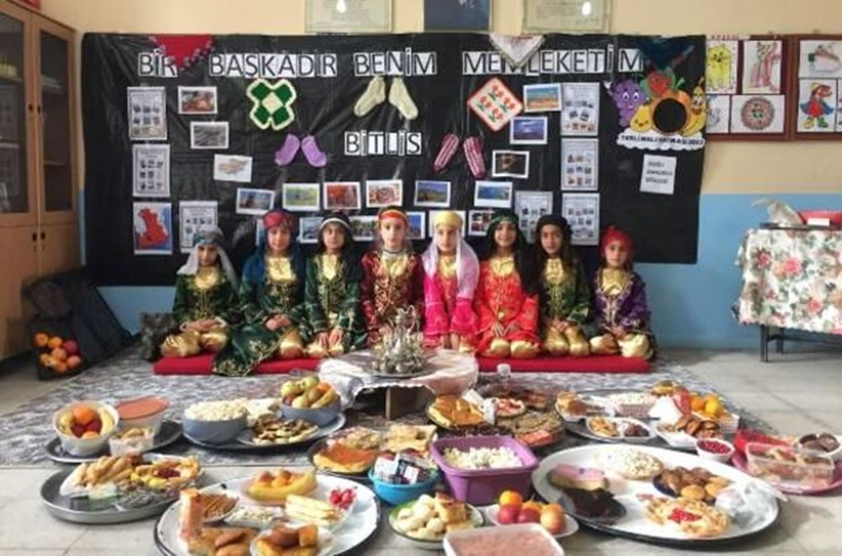( Cemal Granda )

**KONUŞMA**

Sevgili Arkadaşlar!

Ülkemiz sınırları içinde yetiştirilen ürünlere, fabrikalarımızda yapılan mallara Türk

Malı denir. Türk malına yerli malı da denir. İhtiyaçlarımızı yerli mallarla karşılamalıyız.

Bugün yurdumuzda her tür araç ve gereç yapılmakta, topraklarımızda

her tür ürün yetiştirilmektedir. Yerli malı kullandığımızda ilaç, akaryakıt, hammadde ve dış borçlarımız için gerekli olan dövizimiz azalmamış olur. Yurtseverlik yurdu

düşünmektir. Her yurtsever yerli malı kullanmaya özen göstermeli, yaşam boyu

tutumlu olmalıdır.

Önce Birinci Dünya Savaşı, sonra da Kurtuluş Savaşı, ülkemizin bütün

kaynaklarını tüketmişti. Yeni kurulan Türkiye Cumhuriyeti Devleti, ekonomik yönden

çok kötü bir durumdaydı. Sanayi kuruluşumuz hemen hemen hiç yoktu. Tarıma elverişli alanların ise çok azı ekilebiliyordu. Tarımla uğraşan köylüler yoksuldu. Hem kaldı ki, peş peşe girdiğimiz savaşlar tarım yapacak genç nüfusu tüketmişti. Birçok ürünü yabancılardan almak zorunda kalmıştık.

Bu yokluk günlerinde Atatürk ve arkadaşları, kendi kendimize yetecek bir

ekonomiye sahip olmak arzusundaydılar. Yabancı mallar yerine, kendi ürettiklerimizle

yetinmenin gereğini halka anlatmak istiyorlardı. 12 Aralık 1929 günü zamanın

başbakanı İsmet İnönü, Millet Meclisi’nde yaptığı bir konuşmada, yerli malı

kullanmanın öneminden ve tutumlu olmaktan bahsetti.

Okullarımız, 1946 yılından itibaren 12 Aralık’la başlayan haftayı Yerli Malı Haftası olarak kutlamaya başladılar.

1983 yılında bu haftanın adı, Tutum Yatırım ve Türk Malları Haftası oldu.

Yabancı mal alırken, verdiğimiz paranın bir daha geri gelmeyeceğini düşünmeliyiz. Bu nedenle, elimizden geldiği ölçüde Türk Malı kullanmalıyız. Yabancı ülkelere para akışını önlemede, Türk Malı kullanmanın önemi büyüktür.

Saygılarımla...

**NEDEN YERLİ MALI KULLANMALIYIZ?**

1- Paramızın bizim ülkemizde kalması, başka ülkelere gitmemesi için.

2- Ülkemizde kalan para ile yatırım yaparak, fabrikalar ve işyerleri açarak üretimi artırmak için.

3- Fabrikaların açılması ve üretimin artırılması ile istihdam olanağı sağlanacağı ve işsizlere iş bulunacağı için.

4- İstihdamın sağlanması ve işsizlere iş bulunmasıyla tüketicilere alım gücü sağlanacağı için.

5- Fiyatların, enflasyonun düşmesi ve ucuzluğun sağlanabilmesi için.

6- Ekonominin canlanmasıyla vergi mükelleflerinin kazancının ve gelirinin artması devletin de vergi gelirlerinin artışına olanak sağlayacağı için.

7- Ekonominin canlanması ve devletin gelirlerinin artması iç ve dış borçların azalmasına katkı sağlayacağı için.

8- Devlet bütçesinden sağlık, eğitim ve sosyal güvenlik harcamaları ile diğer kamusal

hizmetlere daha çok ödenek ayrılacağı için.

9- Çalışanların daha iyi ücret alabilmeleri sağlanacağı için.

10- Ulusal devletin güçlenmesine, ülkemizin bağımsızlığının ve egemenliğinin korunmasına olanak sağlanacağı için.

11- Daha kaliteli, daha sağlıklı, daha güvenli malların üretilmesine olanak sağlanacağı için.

12- Yoksulluğun giderilmesine, toplumsal gönencin ve huzurun sağlanabilmesine katkı

sağlanacağı için.

13- Sosyal ve kültürel gelişmemize olanak sağlanacağı için.

14- Dış borç yükünden kurtulmak ve Sermaye birikimi için.

15- Bağımsız bir ekonomiye sahip olarak varlığımızı sürdürebilmemiz için

16-Vergi ve harçların Türkiye ekonomisine katkı sağlaması için.

17-Dünyadaki çalkantılardan etkilenmemek ve Türk firmalarının yurtdışında var olabilmesi için kaynak ve bilgi birikimlerinin artması için.

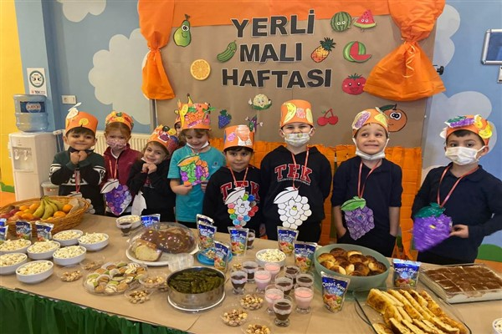

YERLİ MALI

Eğer avuç açmamak

İstersen hiç kimseye,

Muzu, hurmayı bırak;

Üzümü, inciri ye.

Ey Türk kızı, Türkoğlu,

Budur kurtuluş yolu.

Fındık, ceviz hepsi var;

Yok eşi yün, ipeğin,

Yurduna sevgisi var;

Yerli malı giyenin

Ey Türk kızı, Türkoğlu,

Budur kurtuluş yolu.

Vatanımız bu toprak

Cennet gibi her yanı,

Yerli malı kullanmak,

Kurtaracak vatanı.

Ey Türk kızı, Türkoğlu,

Budur kurtuluş yolu. **Cahit Özdemir**

YERLİ MALI

Yerli yemiş yiyelim

Yerli kumaş giyelim.

Ülkemizin malları

Sağlam olur bilelim.

Başka ulustan alma

Sakın alıp kullanma.

Dışarıdan gelen mallar

Yararlı olur sanma.

Yabancının malını

Gitsin başkası alsın.

Şaşırma hiç yolunu

Paramız yurtta kalsın.

**İbrahim ŞİMŞEK**

**TUTUM, YATIRIM VE TÜRK MALLARI İLE İLGİLİ GÜZEL SÖZLER**

* **Ak akçe kara gün içindir.**
* **Ayağını yorganına göre uzat.**
* **Damlaya damlaya göl olur.**
* **Har vurup, harman savurma.**
* **İşten artmaz, dişten artar.**
* **Bugünün işini yarına bırakma.**
* **Güvenme varlığa, düşersin darlığa.**
* **Sakla samanı, gelir zamanı.**
* **Tutumlu olan kimse fakir olmaz.**
* **Cennetin kapısını cömert açar.**
* **Ucuzdur vardır illeti, pahalıdır vardır hikmeti.**
* **Ekmek olmayınca, yemek olmaz.**
* **Gençlikte taş taşı, ihtiyarlıkta ye aşı.**
* **Yerli malı Türk’ün malı, her Türk onu kullanmalı.**

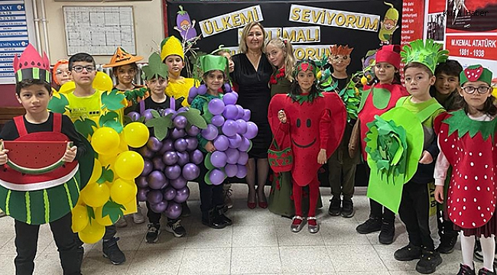

**YERLİ MALI VE TUTUM**

*Arpa, buğday isteyen,*

*Tarlaya tohum eker,*

*Gelecek kaygısını*

*Akıllı olan çeker.*

*Ben ibretle bakarım*

*Arıya, karıncaya*

*Paramın bir kısmını*

*Atarım kumbaraya.*

*Yurduma hizmet için*

*Her zaman tutumluyum*

*Yerli malı giyerim,*

*Ben bir Türk çocuğuyum.*

**TUTUMLU ÇOCUK**  
*Damla damla akan sudan,  
Koca göller dolup taşar.  
Tutumsuzlar kalır yolda,  
Tutumlular dağlar aşar.  
  
Biz tutumlu çocuklarız,  
Para dolu kumbaramız.  
  
İnsanlar kara günde,  
Kimseye el açmamalı.  
Çalışmalı, kazanmalı,  
Hiçbir işten kaçmamalı.  
  
Biz tutumlu çocuklarız,  
Para dolu kumbaramız.*

**ÜRETELİM**

*Yazın biz köyümüzde*

*Tarlaya gideriz hep birlikte*

*Dalından toplarız meyveleri*

*Türlü türlü yemişleri*

*Yediğimiz sebzeleri*

*Sütümüzü, peynirimizi*

*Kendimiz yetiştiririz*

*Soframızı süsleyeni*

*Ürettiğini yemenin*

*Tadına doyum olmaz*

*Elinle yetiştirdiğinde*

*Katkı maddesi bulunmaz*

*Bir saksıda bile olsa*

*Yetiştir domatesini*

*Nasıl da bereketli toprak*

*Besler ona su vereni*

*Aklını kullanan insan*

*Kaçınır israftan*

*Emeğini esirgemez*

*Kazansın diye vatan*

**Funda Menekşe**

